**МИНОБРНАУКИ РОССИИ**

**Санкт-Петербургский государственный**

**электротехнический университет**

**«ЛЭТИ» им. В.И. Ульянова (Ленина)**

**Кафедра МО ЭВМ**

отчет

**по лабораторной работе №1**

**по дисциплине «Базы знаний и экспертные системы»**

Тема: **Экспертная система и база знаний**

|  |  |  |
| --- | --- | --- |
| Студенты гр. 0382 |  | Литягин С.М. |
|  |  | Сергеев Д.А |
|  |  | Чегодаева Е.А. |
|  |  | Ильин Д.А. |
|  |  | Кондратов Ю.А. |
| Преподаватель |  | Бальтрашевич В.Э. |

Санкт-Петербург

2022

## Цель работы.

Разобраться с синтаксисом языка эксперта с использованием базы знаний (БЗ) и создать собственную базу знаний.

**Ознакомление с экспертной системой.**

## Подадим базу знаний IMPR1.txt в экспертную систему, см. Рисунок 1.

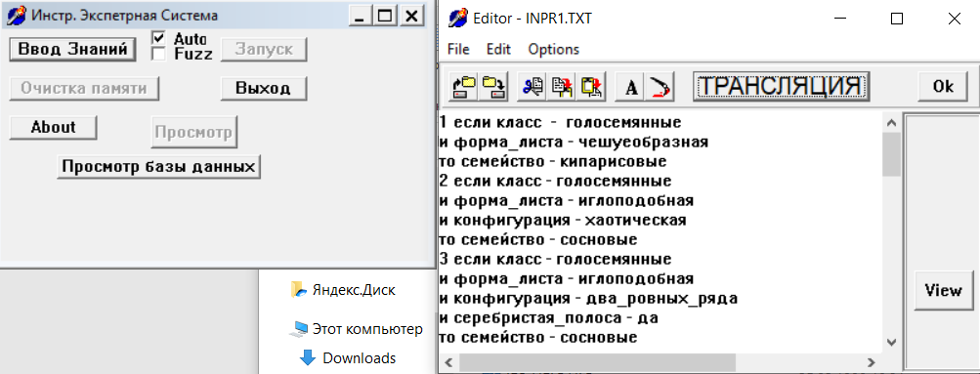

Рисунок 1 – Подача базы знаний IMPR1.txt

Зададим цель “Семейство” и ответим на несколько вопросов. Так как база не полная, будем отвечать первым ответов в вопросе, см. Рисунок 2-6.

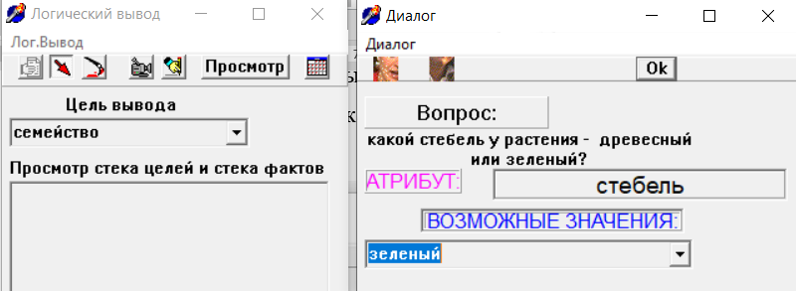

Рисунок 2 – Первый вопрос, выбрана цель: Семейство и нажата клавиша “Логический вывод”

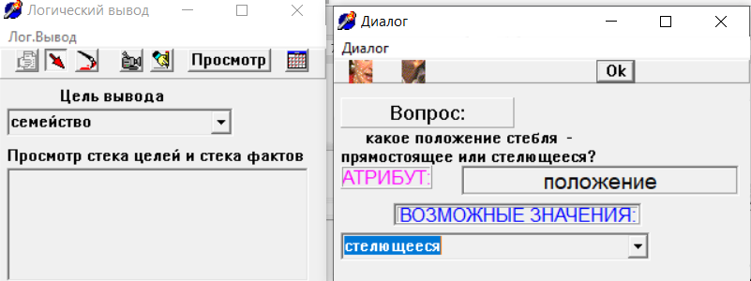

Рисунок 3 – Второй вопрос диалога

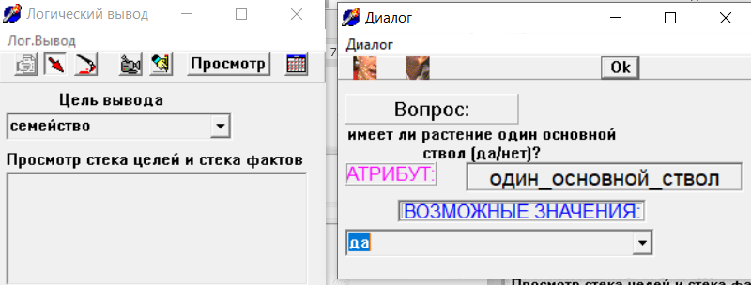

Рисунок 4 – Третий вопрос диалога

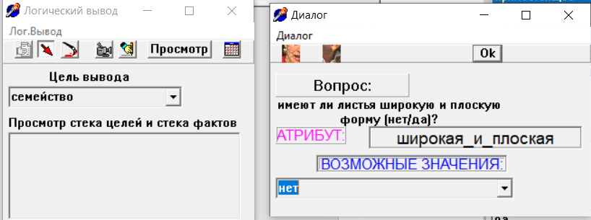

Рисунок 5 – Четвертый вопрос диалога

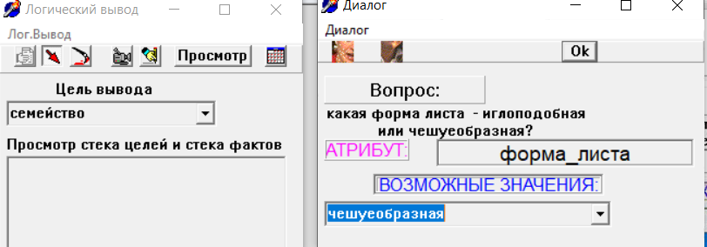

Рисунок 6 – Пятый вопрос диалога

Конечным результатом цели вывода оказалась семейство “сосновые”, см. Рисунок 7.

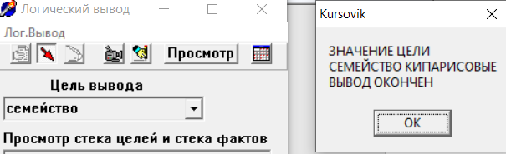

Рисунок 7 – Вывод программы

Зайдем в “ОБЪЯСНЕНИЕ” и зададим вопрос “ПОЧЕМУ” несколько раз, чтобы увидеть глубину базы знаний, см. Рисунок 8. Глубина базы знаний равна 3.

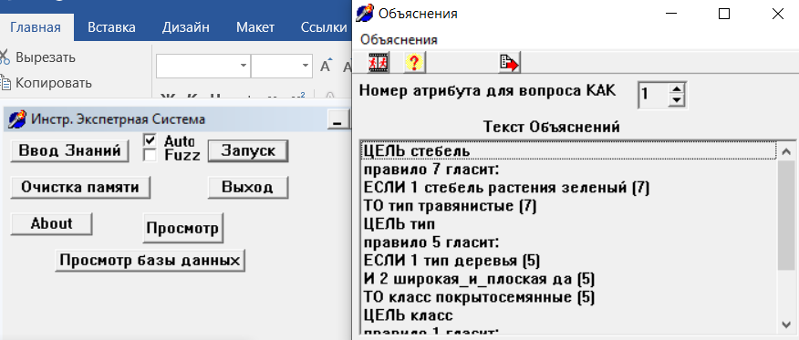

Рисунок 8 – Клавиша “Почему” нажата 3 раза

Зададим вопрос “КАК”, см. Рисунок 9.

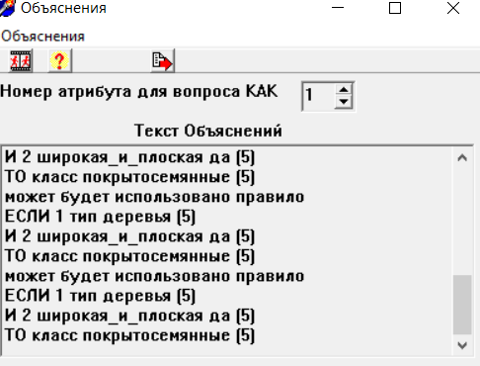

Рисунок 9 – Результат нажатия на клавишу “Как”

Зададим цель – “ТИП” и ответим на несколько вопросов, см. Рисунок 10, Рисунок 11 и Рисунок 12, Рисунок 13.

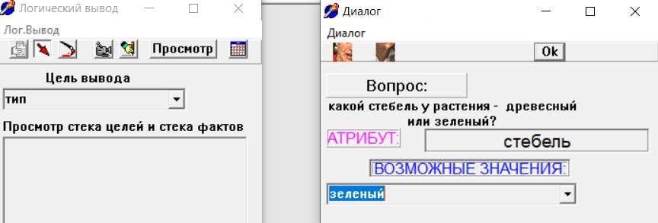

Рисунок 10 – Задана цель: Тип и нажата клавиша “Логический вывод”

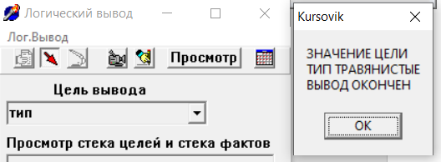

Рисунок 11 – Вывод программы после выбора ответа “Зеленый”

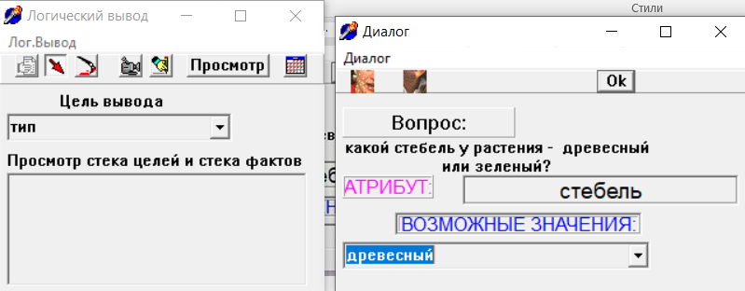

Рисунок 12 - Задана цель: Тип и нажата клавиша “Логический вывод”

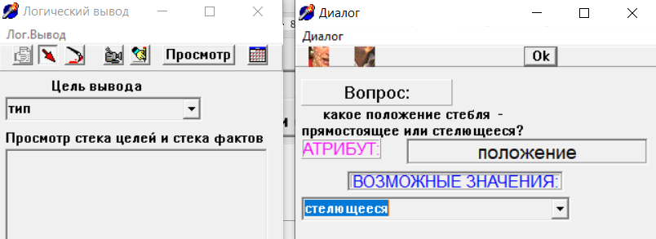

Рисунок 13 – На первый вопрос выбран ответ: “Древесный” и в следствии этого был задан второй вопрос

Конечным результатом цели вывода оказался тип “лианы”, см. Рисунок 14.

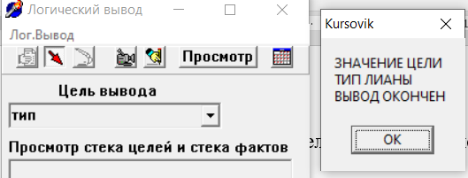

Рисунок 14 – Вывод программы после ответа на два вопроса

Глубина базы равна 1, см. Рисунок 15.

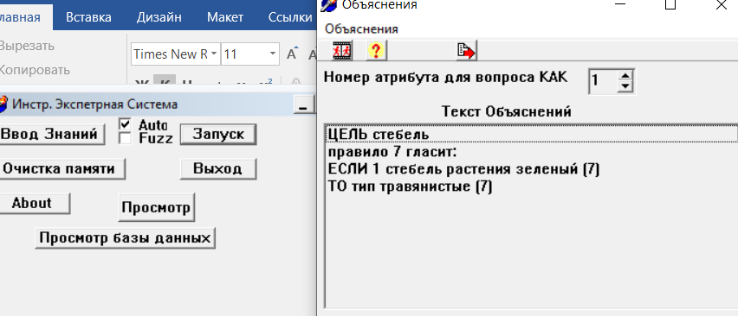

Рисунок 15 – Глубина базы знаний для цели: “Тип”

## База знаний.

Для написания базы знаний была выбрана тема “Классификация паранормальных явлений в игре Phasmophobia”. Для базы знаний реализована глубина 2. В нее включены:

1. Класс: Активный охотник, Истощитель рассудка и Выжидатель;
2. Тип: Дух, Мираж, Полтергейст, Банши, Тень, Мара, Юрэй.

Описание базы знаний представлено в виде графа на рисунке 16.

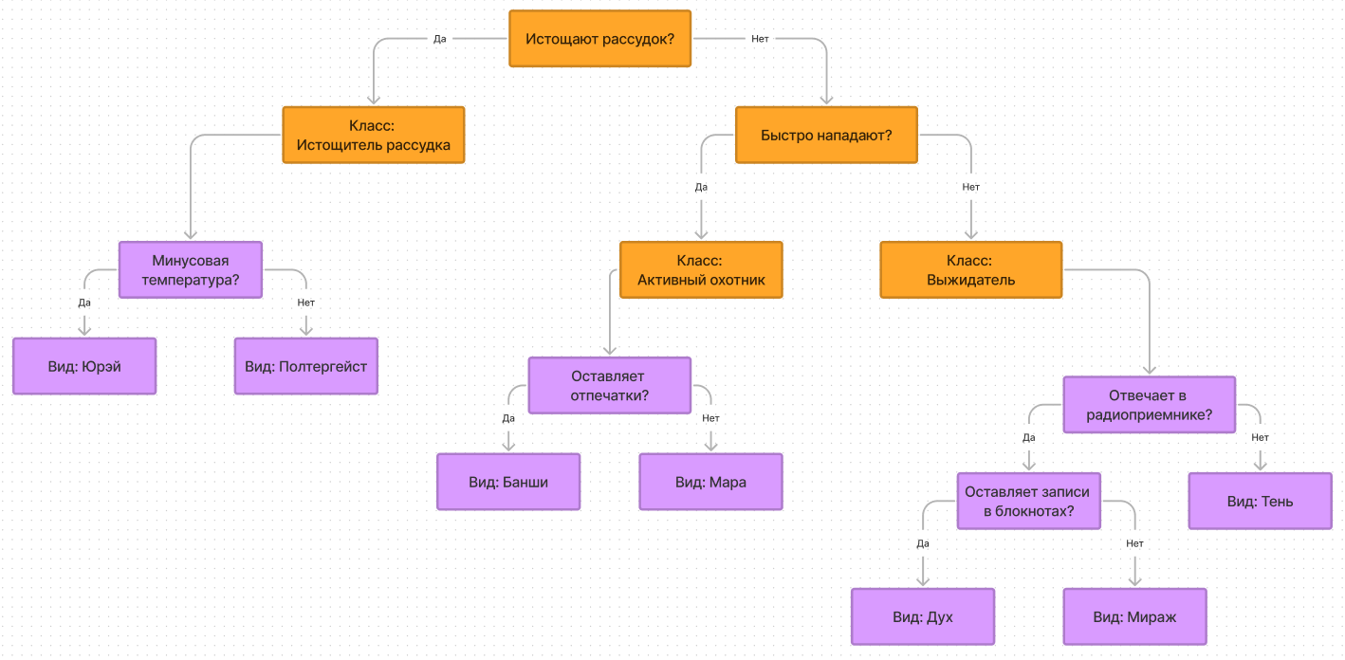

Рисунок 16 – Граф базы знаний

Примеры работоспособности базы знаний представлены на рисунках 17-21.

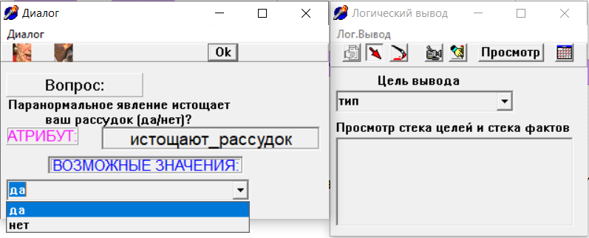

Рисунок 17 – Первый вопрос после установки цели “тип”

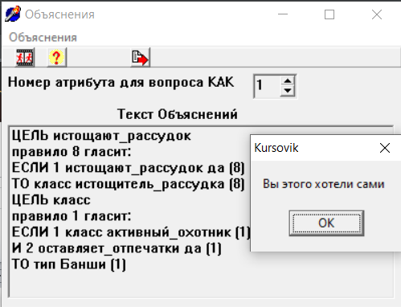

Рисунок 18 – Демонстрация глубины базы знаний

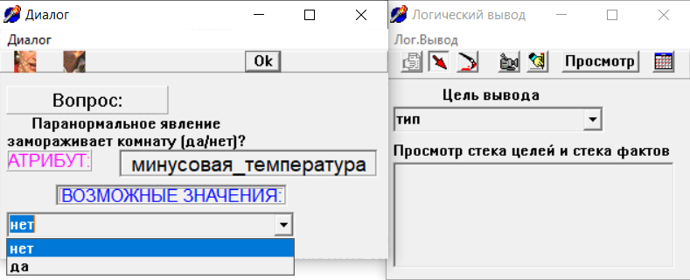

Рисунок 19 – Выбор значения нет на параметр “минусовая_температура”

Согласно графу базы знаний, выбор ответа на рисунке 19 приведет нас к типу “Полтергейст”. Результат представлен на рисунке 20.

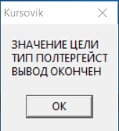

Рисунок 20 – Результат работы базы знаний

Также в дополнение приводится стек фактов на рисунке 21.

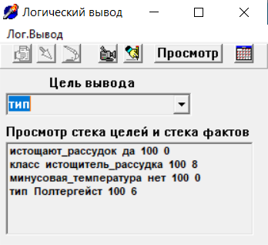

Рисунок 21 – Демонстрация стека фактов

Код базы знаний приведет в Приложении А.

## Выводы.

В ходе работы были получены знания по работе с синтаксисом языка эксперта с использованием базы знаний (БЗ), а также написана собственная база знаний на тему “Классификация паранормальных явлений в игре Phasmophobia”.

# Приложение А Исходный код программы

Название файла: Ghost1.txt

1 если класс - активный_охотник

и оставляет_отпечатки - да

то тип - Банши

2 если класс - активный_охотник

и оставляет_отпечатки - нет

то тип - Мара

3 если класс - выжидатель

и отвечает_в_радиоприемнике - да

и оставляет_записи_в_блокноте - да

то тип - Дух

4 если класс - выжидатель

и отвечает_в_радиоприемнике - да

и оставляет_записи_в_блокноте - нет

то тип - Мираж

5 если класс - выжидатель

и отвечает_в_радиоприемнике - нет

то тип - Тень

6 если класс - истощитель_рассудка

и минусовая_температура - нет

то тип - Полтергейст

7 если класс - истощитель_рассудка

и минусовая_температура - да

то тип - Юрэй

8 если истощают_рассудок - да

то класс - истощитель_рассудка

9 если истощают_рассудок - нет

и быстро_нападают - да

то класс - активный_охотник

10 если истощают_рассудок - нет

и быстро_нападают - нет

то класс - выжидатель

вопрос истощают_рассудок

Паранормальное явление истощает ваш рассудок (да/нет)?

вопрос быстро_нападают

Паранормальное явление быстро на вас нападает (да/нет)?

вопрос истощают_рассудок

Паранормальное явление истощает ваш рассудок (да/нет)?

вопрос класс

какой класс у паранормального явления - истощитель_рассудка или активный_охотник или выжидатель?

вопрос минусовая_температура

Паранормальное явление замораживает комнату (да/нет)?

вопрос оставляет_отпечатки

Паранормальное явление оставляет свои следы в месте обитания (да/нет)?

вопрос оставляет_записи_в_блокноте

Паранормальное явление пишет что-то в блокноте (да/нет)?

вопрос отвечает_в_радиоприемнике

Паранормальное явление отвечает вам в радиоприемник (да/нет)?